- OBJETIVO.

Garantizar la adquisición de insumos para salud e insumos en general para su oportuna distribución en las distintas áreas y departamentos del Hospital Santa Margarita, manteniendo la existencia mínima y máxima de los stocks.

- ALCANCE.

El presente documento menciona desde la revisión de las necesidades de manera quincenal principal y semanalmente (cuando sea necesario o haya urgencia de adquisición de estos), hasta la recepción de insumos para proceder a su almacenamiento.

- DEFINICIONES.

Procedimiento Normalizado de operación (PNO): Documento que contiene las instrucciones mínimas y necesarias para llevar a cabo una operación específica de manera reproducible y consistente

Procedimiento (PR): Es una forma concreta para realizar una actividad o un proceso concreto donde se especifica como sucede. Intervienen varios responsables.

Primeras caducidades, primeras salidas (PCPS): Método de gestión de inventarios que prioriza la salida de los productos con fecha de caducidad más próxima.

Primeras entradas, primeras salidas (PEPS): Método de gestión de inventarios que prioriza la salida de los productos que ingresaron primero al almacén.

- RESPONSABILIDADES.

  - Actualización: Coordinador de almacén.
  - Ejecución: Coordinador de almacén, analista de almacén, almacenista.
  - Supervisión: Dirección Administrativa, Jefatura Farmacia.

- DESARROLLO DEL PROCESO.

No. | RESPONSABLE | ACTIVIDAD
5.1 | Coordinador de Almacén  Analista de Almacén | Revisar las necesidades en base al consumo semanal, requerimientos diarios, solicitudes de pedido del área farmacia y quirófano, para calcular la cantidad exacta a adquirir por producto.  Realizando un recorrido presencial para corroborar existencias y stock físico en el área.
5.2 | Analista de Almacén | Generar la requisición conforme al formato FT-JC-06 en Excel.
5.3 | Coordinador de Almacén | Revisar requisición generada, que concuerden cantidades previamente registradas tomando en cuenta movimientos en traspasos, vales de dependencia, si hay alguna modificación realizarla en el formato FT-JC-06 vigente, enviar correo electrónico a la dirección compras@hsmgdl.com, imprimir 2 copias, firmar ambas impresiones, entregar al área de compras una copia firmada y recibir la segunda copia con su firma de recepción. Quedando a la espera de que sea enviada al proveedor correspondiente y seleccionado por el departamento de compras.
5.4 | Compras | Departamento de compras entrega órdenes de compra autorizadas y firmadas a Almacen, quedando a la espera de la entrega del insumo solicito.
5.5 | Analista de Almacén Almacenista | Recibir los insumos y verificar que se cumplan las siguientes características por parte del proveedor:  - Datos en la factura.  - Razón social y domicilio de procedencia del material conforme a la Licencia Sanitaria o Aviso de Funcionamiento del proveedor.  - Datos del insumo para la salud o del insumo en general adquirido, la cantidad, y de ser necesario, la fecha de caducidad y número de lote.  NOTA: De no ser así, la empresa debe entregar un oficio donde se haga responsable de los lotes y caducidades de sus productos.  - Proveedor debe entregar 3 juegos de copia de la factura, 2 juegos son para resguardo del hospital y otro para el control interno de proveedor.  - Productos en buen estado. Corroborar que tanto el empaque como el producto en su interior tengan la apariencia física indicada.  - Cumplimiento por parte del proveedor de condiciones especiales de almacenamiento, si aplica.
5.6 | Coordinador de Almacén  Analista de Almacén  Almacenista  Compras | Si se cumple con lo citado en el punto anterior, sellar y firmar la factura original; entregar una copia original al proveedor y resguardar 3 copias.  En caso contrario se le da aviso al área de compras si la entrega se rechaza por parte de almacen o para corroborar si con el área de compras se autorizó confirmó una entrega parcial
5.7 | Coordinador de Almacén Analista de Almacén | Dar entrada a la factura en el sistema vigente por medio de la orden de compra, revisando que el precio de adquisición coincida con la factura y aprobarla para su entrada en el Almacen correspondiente.  Archivar una copia en la carpeta correspondiente junto con su entrada generada. Donde se solicita por parte del departamento de Auditoría, compras y contabilidad una copia para resguardo, control, generación de contra recibos y pago a proveedores semanalmente.
5.8 | Almacenista | Almacenar los insumos recibidos de acuerdo con el proceso para el manejo y almacenamiento. Respetando primeras entradas primeras salidas (PEPS) y primeras caducidades primeras salidas (PCPS).
5.9 | Almacenista | En caso de que se reciban insumos que no se almacenen en Almacén General, entregarlos al área responsable de su almacenamiento respetando el empaquetado, transporte o temperatura que se recibe dicho insumo.
5.10 | Personal de las diferentes áreas del hospital. | Al momento de la entrega el personal a recepción debe verificar los insumos que se están entregando junto con la entrada que se dio en sistema y firmar de aceptado con su nombre y fecha de recepción de los mismo.

- GESTIÓN DE RIESGOS.

Riesgo | Barrera de Seguridad
- Retraso para la entrada del insumo adquirido. | a. Notificar a Almacen con la entrega de la orden de compra generada después de ser enviada proveedor.
- El proveedor no es capaz de cubrir la orden de compra completa en tiempo y forma por alta demanda o faltante desde fabricante. | b. Contactar con el departamento de compras para que se comunique con otro proveedor autorizado y/o buscar sustituto del producto faltante.
- Mal manejo por parte del área receptora e inconformidad por entrega de material | - Firma de conformidad y seguimiento del protocolo de manejo de material o insumo.

- ANEXOS.
  - Flujograma. 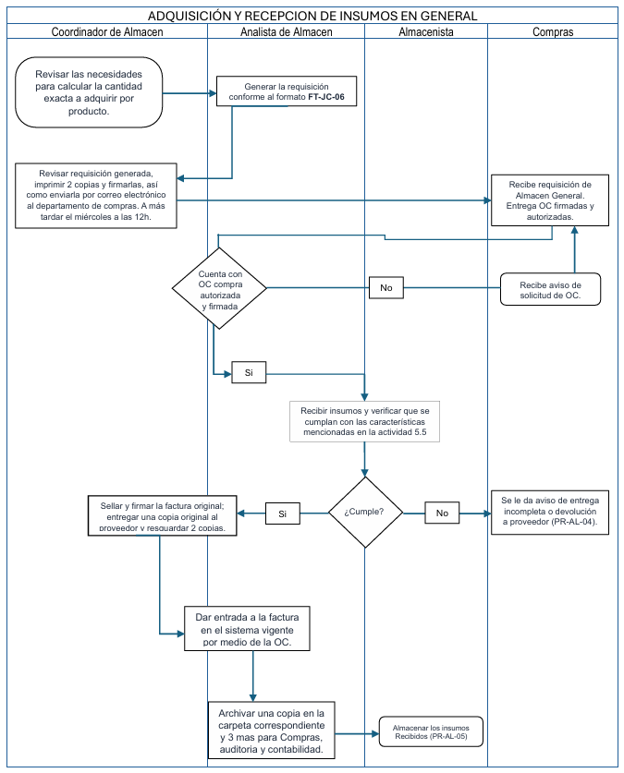

  - Documentos de referencia.

Nombre del documento | Código
Manejo y almacenamiento de dispositivos médicos y otros insumos en general | PR-AL-05
Devolución de medicamentos y demás insumos para la salud a proveedores | PNO-FH-27
Formato de Requisición Almacen | FT-JC-06

- CONTROL DE CAMBIOS.

Versión | Fecha | Descripción del cambio | Realizado | Aprobado
1 | 05/07/2022 | Alta del documento | LAE. Ismael Omar Rodríguez Vázquez | Mtra. Ana Cecilia Zárate Bautista
2 | 22/09/2025 | Actualización de documento | LAE. Ismael Omar Rodríguez Vázquez | Dra. Giselle Ivette De la Torre García
3 | 28/04/2026 | Actualización de documento | LAE. Ismael Omar Rodríguez Vázquez | Dra. Giselle Ivette De la Torre García

- AUTORIZACIÓN.

Elaboró | Revisó | Autorizó
LAE. Ismael Omar Rodríguez Vázquez | Dra. Giselle Ivette De la Torre García | Hna. María de Jesús García Castro
Jefe del Área | Jefa de Calidad | Directora General

